DESCRIPCION DEL SISTEMAS ECAS WEB/AMS

CONFIGURACION
Permite ajustar el A MS a las necesidades de su empresa parametrizando cada una de las secciones que lo componen, permite insertar de forma personalizada los datos al sistema bajo las características que el cliente necesite y decida.

- Administración de Usuarios
  - Administración de Perfiles
  - Asignación de Permisos
  - Cambiar Visibilidad
  - Crear/Eliminar/Modificar
  - Modificación Usuario
  - Modificar Perfiles
  - Sesiones Abiertas
  - Tipos de Permisos

- Parámetros Automotriz
- Catálogos de Vehículos
- Clase de Vehículo
- Colores de Vehículos
- Marcas de Vehículo

- Parámetros Generales
- Parámetros Generales de la Empresa
- Activos Fijos
- Almacenes (Sedes) de la Empresa
- Años Validos
- Bancos y Tarjetas
- Centro de Costo
- Ciudades
- Convenciones de Direcciones Físicas
- Departamentos (Áreas) de la Empresa
- Documentos, Actividades o Hechos Económicos
- Estado de Proceso o Documento
- ICAs
- IVAs
- Meses
- Monedas
- Nits o Terceros
- Países
- Profesiones
- Retenciones
- Sectores del Comercio
- Tipos de Empresas
- Vendedores
- Zonas Geográficas

- Parámetros Marketing
- Actividades Especificas de Marketing
- Clase de Cliente
- Clases de Contactos
- Contactos Comerciales
- Grupo de Actividades de marketing
- Preguntas Para Encuesta
- Valores de resultado de Actividades

- Parámetros Nomina
- Acciones de Nómina
- Cargos De Empleados
- Elementos de Dotación a Empleados
- Tipo de Bienes de Capital

MENU PRINCIPAL DE LA APLICACIÓN

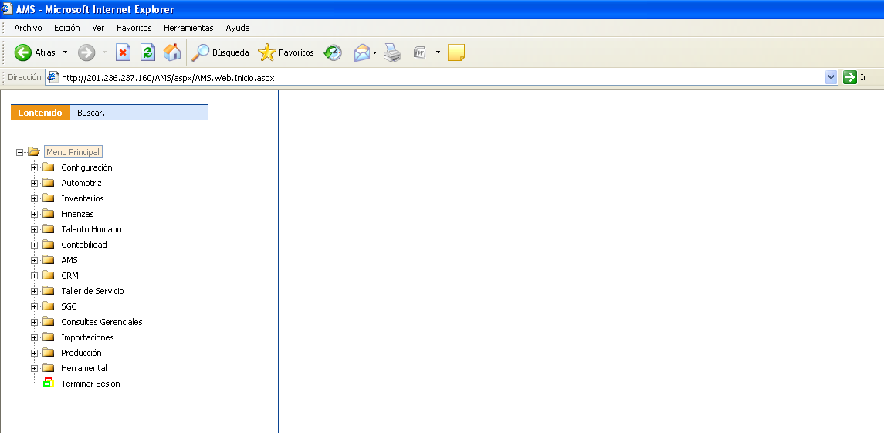

MODULOS:

MODULO DE CONFIGURACION

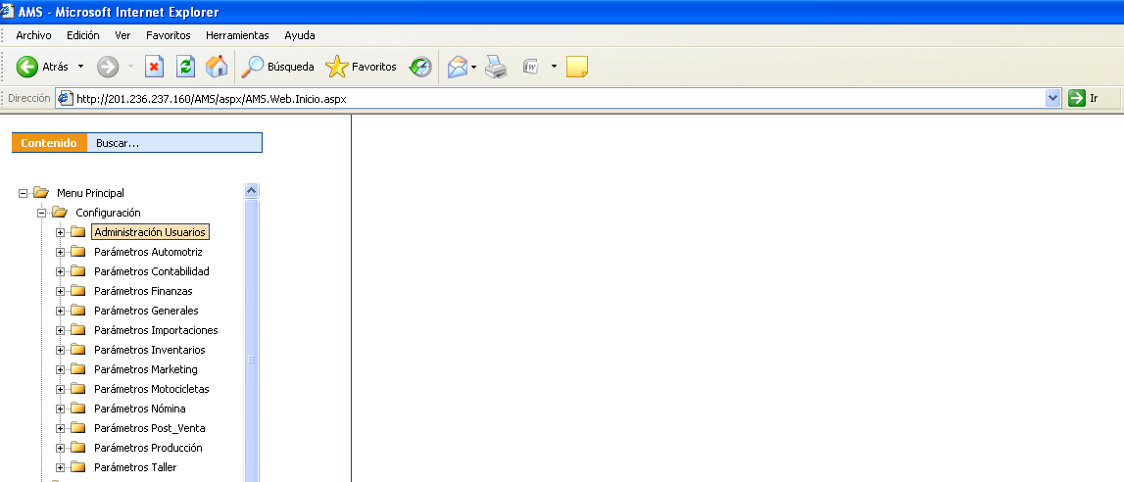

Este módulo consta de 13 sub módulos, donde se parametrizan todos los datos que vamos a utilizar en todo el software. También se crean los usuarios y se asignan los permisos a cada uno de ellos. Esta parametrización es diferente para cada empresa y de su excelente realización depende el buen funcionamiento de la aplicación en sus diferentes módulos.

La parametrización es la definición de los datos de carácter estándar que se manejaran durante toda la etapa de aplicación del software, significa que todo lo que se defina en cada uno de estos sub módulos, será la información constante de la cual se basarán los procesos para generar los resultados deseados y en su mayor nivel óptimo.

A continuación se define cada uno de los sub módulos de configuración:

- Administración de usuarios:

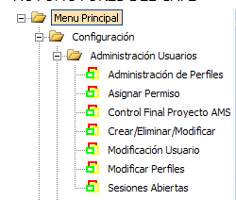

En este Módulo se definen los perfiles de cada uno de los usuarios que tendrán acceso al sistema y se le asignan los permisos de acceso a cada una de las opciones del menú del software, permitiendo administrarlos de tal manera que brinda un alto nivel de seguridad para la empresa, ya los usuarios sólo tendrán acceso a las opciones definidas por los altos mandos de la empresa y tendrán total privacidad de toda la información. Cada usuario tendrá un Usuario y una contraseña y sólo el administrador del sistema tendrá acceso a la creación, eliminación y modificación de estas opciones de la aplicación, además podrá verificar que usuarios están en uso del software y podrá finalizar o administrar sus sesiones; garantizando así un nivel de seguridad alto.

- Parámetros Automotriz:

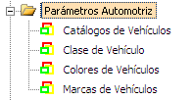

En este módulo se definen los datos básicos del área automotriz con los cuales trabajan las casas matrices de las diferentes marcas de vehículos. Se debe trabajar siempre con los datos autorizados, porque de ahí depende la fidelidad de la marca y la garantía que se le da a los clientes de que esta trabajando con empresas autorizadas y legales.

Los parámetros Automotriz se componen de:

Catálogos de vehículos: De acuerdo a la casa matriz, cada vehículo tiene sus especificaciones propias, perteneciente a un determinado catálogo, dándole así características determinantes para su identificación.

Las especificaciones propias son:

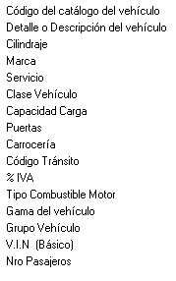

Clase de Vehículo: Es según la casa matriz la clasificación según la capacidad o uso del vehículo.

Colores de los Vehículos: Es la gama de los colores que se manejan en los vehículos.
.

Marcas de Vehículos: Son todas aquellas distribuidas y comercializadas en el sector automotriz.

- Parámetros Generales:
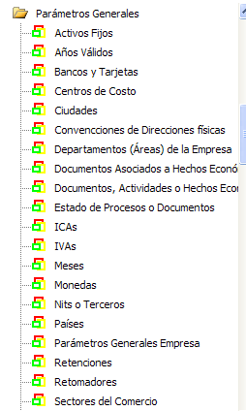
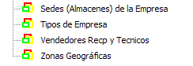

Este módulo de parametrización es muy importante porque aquí se definen los valores que en general se utilizarán en todos las áreas y procesos de la aplicación.

Contiene las siguientes opciones:

Activos Fijos: Realiza un inventario completo de los activos fijos para así poder valorizarlo y establecer su depreciación.
Años Validos: Son los diferentes años con los que se trabajan en el sistema.
Bancos y Tarjetas: Contienes toda la codificación de los bancos y de las tarjetas con el consecutivo estándar que se maneja a nivel financiero.
Centros de costo: Se establecen los diferentes centros de costos en todas las áreas de la empresa.
Ciudades: Se ingresan todas las ciudades con su respectivo código estándar que se maneja a nivel nacional.
Convenciones de Direcciones Físicas: Se crean las diferentes convenciones o siglas de las diferentes estructuras de las direcciones físicas.
Departamentos (Áreas) de la empresa: Son las diferentes áreas o departamentos que contiene la empresa.
Documentos Asociados a Hechos Económicos: Asocia el prefijo al hecho o actividad económica que se realice.
Documentos, Actividades o Hechos Económicos: Son los prefijos que se crean para todo documento que se realice en el sistema, el cual identifica un proceso, documento o actividad.
Estado de Procesos o Documentos: De acuerdo al proceso o documento que se realice se establece su estado de funcionamiento.
ICAS: Contiene los porcentajes de la tabla de Retenciones de ICAS autorizadas.
IVAS: Contiene los porcentajes de la tabla de IVAS autorizadas.
Meses: Se definen los diferentes meses del año con los cuales se trabaja o procesa información en el sistema.
Monedas: Permite establecer las diferentes monedas con las cuales la empresa establecerá negocios.
Nits o Terceros: Es donde se crean absolutamente todos los Nits con los cuales se requiere trabajar en el software, con la información completa.
Países: Se crean todos los países con los cuales se maneja información.
Parámetros Generales de la empresa: Es en donde se define a nivel general cuales son los valores normas y condiciones con los que debe trabajar la empresa.
Retenciones: Se genera la tabla con las diferentes retenciones autorizadas por el gobierno.
Retomadores: Codifica el personal autorizado para realizar la retoma.
Sectores del Comercio: Son los diferentes sectores comerciales que existen en el comercio.
Sedes (Almacenes) de la Empresa: Son las diferentes Sedes en ubicación geográfica que componen la empresa.
Tipos de Empresa: Se crean de acuerdo a los tipos comerciales que se manejan.
Vendedores Recepcionistas y Técnicos: Son todos aquellos vendedores que pertenecen a todas las diferentes áreas de la empresa.
Zonas Geográficas: Son aquellas que se diferencian por su ubicación geográfica.

.
- Parámetros Marketing:
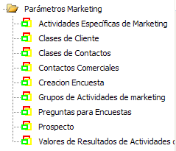

El sistema utiliza una herramienta fundamental para el seguimiento y mercadeo de las actividades de la empresa. En este módulo se alimenta la información básica que se utilizará para clasificar y generar las opciones de mercadeo.

Consta de las siguientes opciones:

Actividades específicas de mercadeo: Permite crear las diferentes actividades que se utilizan en las acciones de mercadeo.
Clases de Cliente: En esta opción se identifican los diferentes clientes con que cuenta la empresa, aplicables a todas las áreas y departamentos de la empresa.
Clases de Contactos: Son las formas en que se ejerce contacto con los diferentes clientes.
Contactos Comerciales: Clasifica las diferentes formas de establecer contactos a través de medios generales o comerciales.
Creación Encuesta: Identifica las diferentes encuestas como las de satisfacción del cliente; que se crean con su respectivo objetivo para ser aplicada en los diferentes actividades comerciales de la empresa.
Grupos de Actividades de marketing: Las Actividades específicas de Marketing se agrupan de manera tal que un grupo de actividades contiene una o viarias de ellas.
Preguntas para encuestas: En esta opción se crean una a una todas las preguntas que van incluidas en las encuestas, claro esta identificando a que encuesta y a que tipo pertenece.
Prospecto: Clasificación de los diferentes prospectos o estados de las actividades de mercadeo.
Valores de Resultados de Actividades de Marketing: De acuerdo a la actividad de mercadeo definido y aplicado en el uso de esta, se clasifica e identifica la respuesta a esta actividad, generando así un resultado de aceptación, negación, sugerencia o paso a seguir.

- Parámetros Nómina:
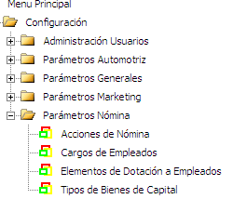

En este módulo se especifican los valores constantes que se utilizan y aplican para generar la nómina.

Acciones de Nómina: En esta opción se crean todas las acciones tomar con el personal de la empresa en determinado suceso o hecho.

Cargos de los empleados: Permite codificar los diferentes cargos aplicados a los empleados en las diferentes funciones de la empresa, para esto se identifican además del cargo, el sueldo asignado a este cargo, y se detalla el perfil deseado para el desempeño del cargo y bajo de la supervisión de quien está.

Elementos de Dotación de Empleados: Clasifica y especifica las dotaciones a asignar a los empleados y su costo aproximado.
.
Tipos de bienes de Capital: Se genera aquí todos los bienes de capital que puede poseer una persona.

